RESOLUCIÓN NÚMERO 000248 DE 2014
(febrero 3)
por la cual se fija el mecanismo de cálculo que define el monto de giro y distribución de los recursos de la cuenta de alto costo para las Empresas Promotoras de Salud del Régimen Contributivo y del Régimen Subsidiado, y entidades obligadas a Compensar, en el caso de la terapia de reemplazo renal por enfermedad renal crónica, ERC.
El Ministro de Hacienda y Crédito Público y el Ministro de Salud y Protección Social, en ejercicio de sus atribuciones legales y reglamentarias, en especial, de las conferidas en el literal b) del artículo 25 de la Ley 1122 de 2007 y el artículo 4° del Decreto 2699 de 2007, y

CONSIDERANDO:
Que mediante el Decreto 2699 de 2007 se estableció la cuenta de alto costo como un instrumento de administración financiera de los recursos destinados al cubrimiento de la atención de las enfermedades ruinosas y catastróficas –alto costo– y de los correspondientes a las actividades de protección específica, detección temprana y atención de enfermedades de interés en salud pública directamente relacionadas con el alto costo, buscando promover entre otros, la gestión del riesgo y, a través de ella, la generación de resultados en salud para disminuir la tendencia futura de los eventos de alto costo.

Que el artículo 4° del citado decreto, modificado por el artículo 1° del Decreto 3511 de 2009, establece que el monto de recursos que corresponda girar a cada Entidad Promotora de Salud y demás entidades obligadas a compensar y el monto mensual que le corresponderá en la distribución, será el que resulte de aplicar el mecanismo que se establezca mediante resolución conjunta del Ministerio de la Protección Social y del Ministerio de Hacienda y Crédito Público, para cada tipo de enfermedad de alto costo y de actividades de protección específica, detección temprana y atención de enfermedades de interés en salud pública directamente relacionadas con las enfermedades de alto costo que se seleccionen.

Que el mencionado artículo 4° también dispone que la periodicidad, la forma y el contenido de la información que deben reportar cada una de las entidades obligadas a girar recursos a la Cuenta de Alto Costo, EPS-C, EPS-S y EOC, será definida por el Ministerio de la Protección Social, hoy Ministerio de Salud y Protección Social.

Que en desarrollo de estas normas, los Ministerios de la Protección Social y de Hacienda y Crédito Público expidieron la Resolución 3413 de 2009, modificada por la Resolución 4917 de 2009 “por la cual se fijan los mecanismos de cálculo para definir los montos de aporte por parte de las Empresas Promotoras de Salud del Régimen Contributivo y del Régimen Subsidiado, y Entidades Obligadas a Compensar, y de distribución de recursos de la cuenta de alto costo, en el caso de la terapia de reemplazo renal por Enfermedad Renal Crónica, ERC”, así como la Resolución 4700 de 2008, modificada por la Resolución 4700 de 2010 “por la cual se definen la periodicidad, la forma y el contenido de la información que deben reportar las Entidades Promotoras de Salud y las demás Entidades Obligadas a Compensar para la operación de la Cuenta de Alto Costo”.

Que en virtud de la información recibida bajo la estructura definida por la Resolución 4700 de 2008, modificada por la Resolución 4700 de 2010, se evidencian diferencias en la concentración de riesgo de las distintas Empresas Promotoras de Salud y las Entidades Obligadas a Compensar, que sugieren que la desviación de siniestralidad de la Enfermedad Renal Crónica con terapia de reemplazo renal no presenta una distribución normal.

Que en virtud de lo anterior, se considera necesario incluir mecanismos de gestión de riesgo para disminuir la incidencia de la Enfermedad Renal Crónica y ajustar los mecanismos de cálculo que definen los montos de giro y distribución de recursos de la cuenta de alto costo, derogando las Resoluciones 3413 y 4917 de 2009.
En mérito de lo expuesto,

RESUELVE:
Artículo 1°. Objeto. Mediante la presente resolución se establece el mecanismo de cálculo que deberán aplicar las Entidades Promotoras de Salud del Régimen Contributivo (EPS-C) y del Régimen Subsidiado (EPS-S), así como las Entidades Obligadas a Compensar (EOC), para definir los montos mensuales de giro y distribución de los recursos que la cuenta de alto costo, o quien haga sus veces, administrará financieramente de conformidad con lo establecido en el Decreto 2699 de 2007, modificado por el Decreto 3511 de 2009.

Artículo 2°. Fuentes de información y periodicidad de los cálculos. El mecanismo de cálculo definido en la presente resolución se aplicará utilizando la información que recogida en virtud de la Resolución 4700 de 2008, modificada por la Resolución 4700 de 2010, haya sido validada, auditada y certificada por el organismo de administración de la Cuenta de Alto Costo o quien haga sus veces, para cada una de las variables previstas en las citadas resoluciones y de las que trata el artículo 5° de la presente resolución y se aplicará con la misma periodicidad definida en el artículo 2 de la Resolución 4700 de 2008, modificado por el artículo 2° de la Resolución 4700 de 2010 y las normas que la modifiquen, adicionen o sustituyan.

Artículo 3°. De las fuentes de información para la población. La fuente de información para el número de afiliados activos por cada EPS-C, EPS-S y EOC en cada grupo de edad, será la Base de Datos Única de Afiliados, utilizando la misma fecha de corte definida en el artículo 2° de la Resolución 4700 de 2010.

Artículo 4°. De los grupos etarios. Los grupos etarios en años cumplidos a usar en las categorías serán:

0 a 4 años | 45 a 49 años
5 a 9 años | 50 a 54 años
10 a 14 años | 55 a 59 años
15 a 19 años | 60 a 64 años
20 a 24 años | 65 a 69 años
25 a 29 años | 70 a 74 años
30 a 34 años | 75 a 79 años
35 a 39 años | 80 y más años
40 a 44 años

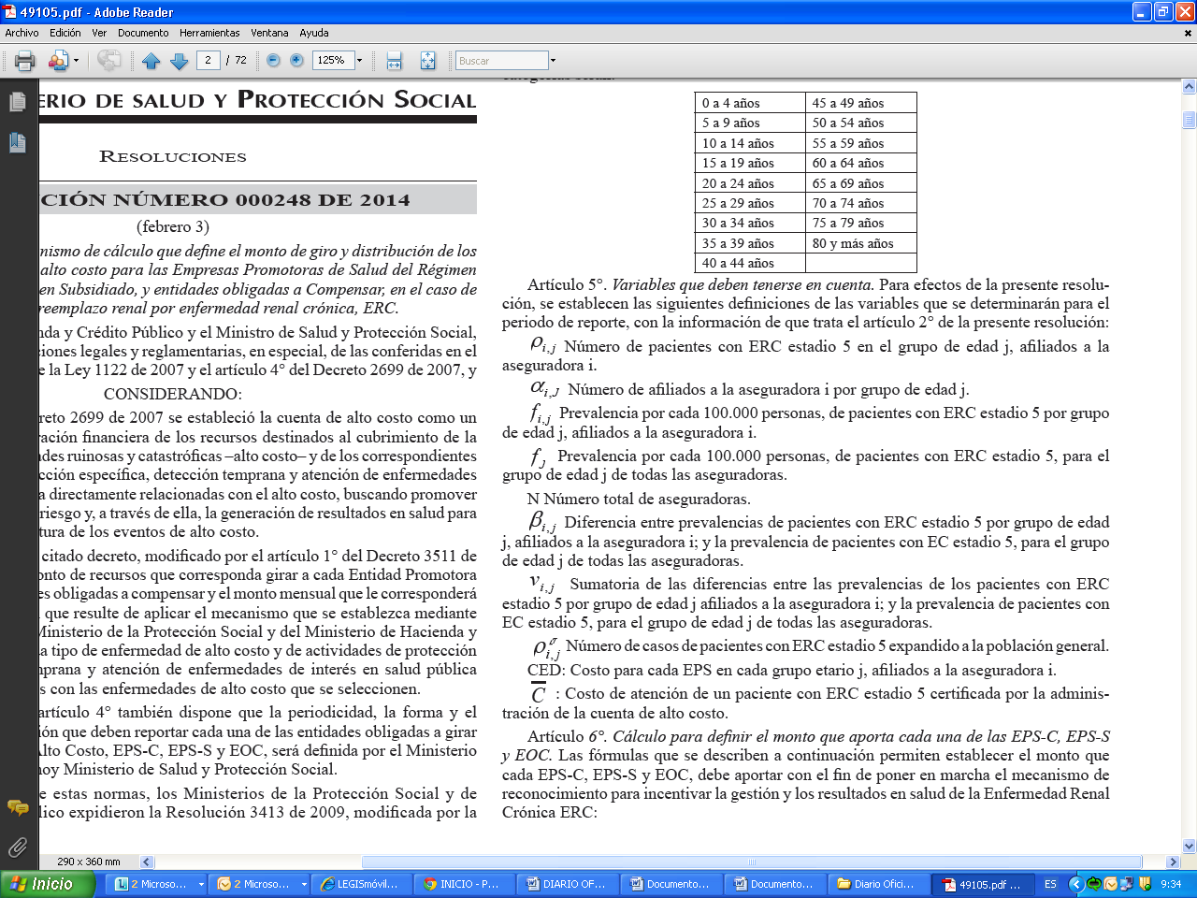

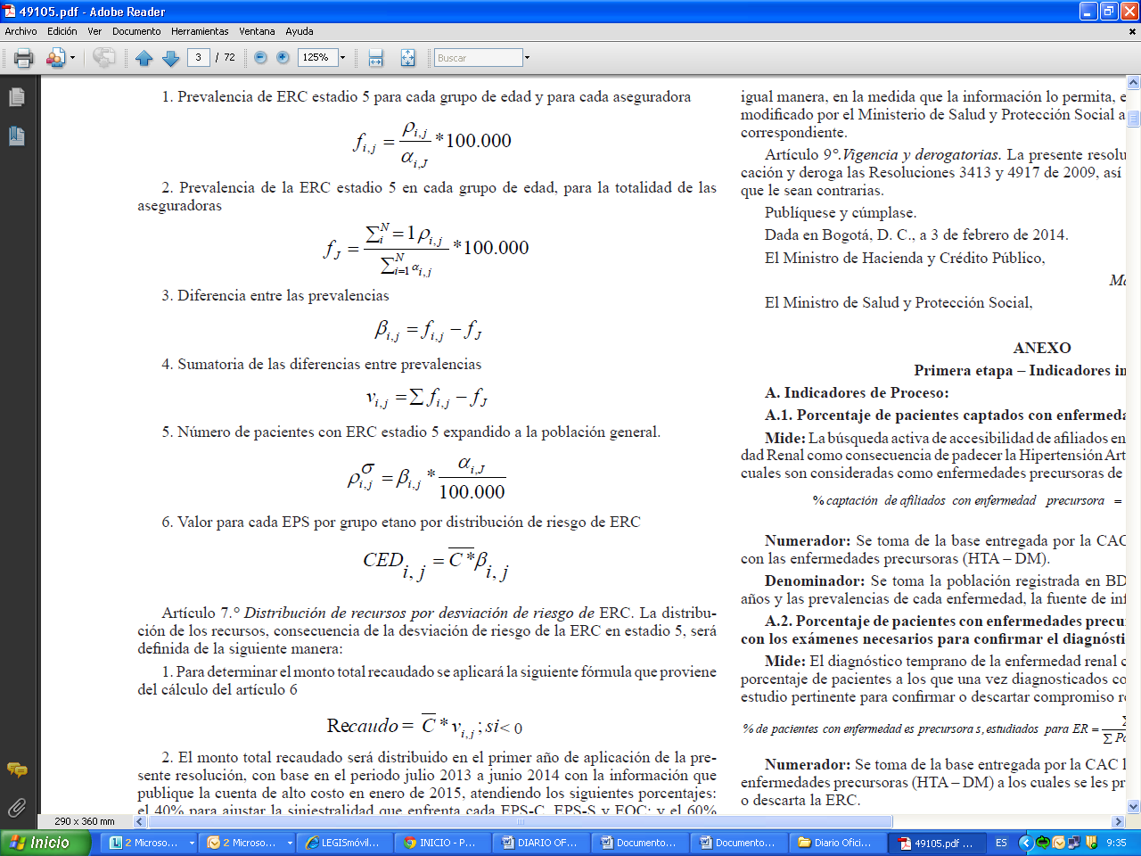
2. El monto total recaudado será distribuido en el primer año de aplicación de la presente resolución, con base en el periodo julio 2013 a junio 2014 con la información que publique la cuenta de alto costo en enero de 2015, atendiendo los siguientes porcentajes: el 40% para ajustar la siniestralidad que enfrenta cada EPS-C, EPS-S y EOC; y el 60% restante, entre las EPS-C, EPS-S y EOC que cumplan los indicadores o metas propuestas por el Ministerio de Salud y Protección Social, con el fin de incentivar la gestión del riesgo en salud. Los indicadores o metas serán de proceso o resultado y tendrán que centrarse en las enfermedades precursoras de la enfermedad renal crónica. Con el fin de incentivar la gestión de riesgo en salud, los resultados en salud y evitar la selección adversa por parte de las aseguradoras, los indicadores o metas se estructuran por etapas.
En una primera etapa, los indicadores o metas se centrarán en procesos y en resultados y conforme se mejore la gestión y la información, se migrará exclusivamente hacia indicadores de resultados. En esta primera etapa se establecerán dos indicadores de proceso y dos de resultado y se distribuirán los recursos entre las EPS-C, EPS-S y EOC que superen el promedio, meta o variación establecida en cada indicador según anexo que hace parte integrante de esta resolución. Los indicadores de proceso pesarán el 70% y los indicadores de resultado el 30%. Esta primera etapa no podrá durar más de dos años, contados a partir del 2015, y se podrán incorporar indicadores de resultados o modificación a las metas de medición en el 2016. En el anexo de la presente resolución se presentan los indicadores iniciales.
En la segunda etapa se deberá migrar hacia indicadores de resultados de salud y el Ministerio de Salud y Protección Social establecerá metas concretas para cada indicador. Los indicadores se deberán concertar con el Ministerio de Hacienda y Crédito Público, las EPS y las sociedades científicas, según corresponda. Los recursos se distribuirán entre las EPS-C, EPS-S y EOC que superen la meta.
Los recursos se distribuirán entre las EPS-C, EPS-S y EOC en forma proporcional a la contribución de la distancia que existe entre el indicador de cada EPS-C, EPS-S y EOC y el promedio país durante el primer año o la meta o variación establecida por el Ministerio de Salud y Protección Social, según corresponda. La distancia se podrá ponderar por la población relacionada con cada indicador. Las EPS-C, EPS-S y EOC que no superen los indicadores propuestos no participarán de la distribución de recursos por este componente.
Los pesos de cada indicador en los recursos de este numeral serán definidos por los Ministerios de Salud y Protección Social y de Hacienda y Crédito Público y deberán privilegiar los resultados en salud.
Parágrafo 1°. En cada vigencia, el Ministerio de Salud y Protección Social podrá incrementar progresivamente el porcentaje destinado a gestión del riesgo en salud.
Parágrafo 2°. Si existen EPS-C, EPS-S y EOC que se encuentren en proceso de liquidación y por este motivo los pacientes con ERC estadio 5 deban ser trasladados a las demás EPS-C, EPS-S y EOC, estos pacientes no serán tenidos en cuenta para efectos de los indicadores de gestión durante el primer año del traslado del paciente.
Artículo 8°. La presente resolución aplicará para la información suministrada a la Cuenta de Alto Costo por las EPS-C, EPS-S y EOC durante el periodo comprendido entre el 1° de julio inmediatamente anterior y el 30 de junio del año de aplicación del mecanismo y conforme a ella deberán girarse o reconocerse para cada caso el monto neto mensual de los recursos definidos una vez aplicados los indicadores de gestión correspondientes; de igual manera, en la medida que la información lo permita, el periodo de reporte puede ser modificado por el Ministerio de Salud y Protección Social a través del acto administrativo correspondiente.

Artículo 9°.Vigencia y derogatorias. La presente resolución rige a partir de su publicación y deroga las Resoluciones 3413 y 4917 de 2009, así como las demás disposiciones que le sean contrarias.

Publíquese y cúmplase.

Dada en Bogotá, D. C., a 3 de febrero de 2014.

El Ministro de Hacienda y Crédito Público,
Mauricio Cárdenas Santamaría.
El Ministro de Salud y Protección Social,

Alejandro Gaviria Uribe.
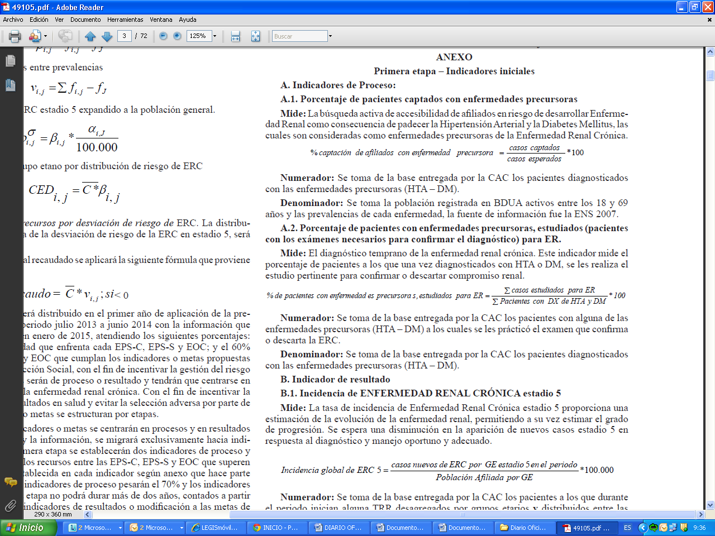
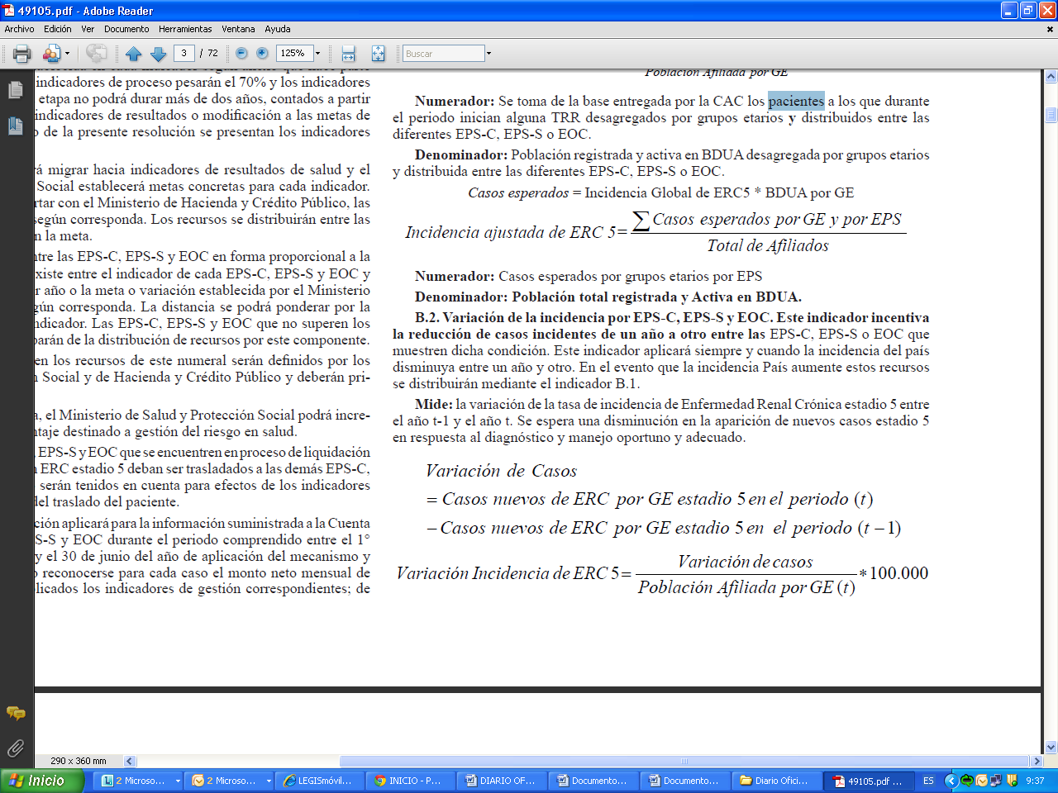
Numerador: Se toma de la base entregada por la CAC los pacientes a los que durante los periodos t y t-1 inician alguna TRR desagregados por grupos etanos y distribuidos entre las diferentes EPS-C, EPS-S o EOC.
Denominador: Población registrada y Activa en BDUA desagregada por grupos etarios y distribuida entre las diferentes EPS-C, EPS-S o EOC medida en el año t.
(C. F.).

Nota: Este documento fue tomado directamente de la versión PDF del Diario Oficial 49.105 del jueves 27 de marzo del 2014 de la Imprenta Nacional (www.imprenta.gov.co)

